|  |  |  |
| --- | --- | --- |
|  | ***Departamento de Desarrollo Productivo y Tecnológico***  ***Licenciatura en Sistemas.***  ***Practicas pre-profesionales*** |  |

*(F1) Descripción Funcional*

|  |  |  |  |  |  |  |  |  |  |  |  |  |  |  |  |  |  |
| --- | --- | --- | --- | --- | --- | --- | --- | --- | --- | --- | --- | --- | --- | --- | --- | --- | --- |
| **NOMBRE REFERENCIAL:** | | | | | | | | Arbolado Urbano | | | | | | | | | |
| **Proyecto:** | | Arbolado Urbano | | | | | | | | | | | | | | | |
| **Subproyecto:** | | | Diseño Android y Base de Datos Local | | | | | | | | | | | | | | |
| **Estado** | Preliminar | | | | | X | En análisis de impacto | |  | En negociación con el usuario | | |  | | Definitivo | |  |
| **Preparado por:** | | | | | Nicolás Perez | | | | | | **Fecha de creación:** | | | 10/10/2019 | | | |
| **Aprobado por:** | | | |  | | | | | | | | **Fecha de aprobación:** | | | |  | |
| **Descripción de la necesidad** | | | | | | | | | | | | | | | | | |
| 1. **Objetivo del requerimiento:**   El objetivo fundamental de este proyecto es agilizar el censado de árboles, practica cotidiana de la Licenciatura en Gestión Ambiental y Urbana, aumentar el trabajo interdisciplinario de la universidad, permitir a los estudiantes de ambas carreras irse sumergiendo a los trabajos colaborativos y vinculados con futuras experiencias laborales.   1. **Alcance del requerimiento:**   Se pretende que nuestro Software, permita satisfacer las necesidades descritas por la Licenciatura en Gestión Ambiental y Urbana, que ayude y automatice gran parte de los procesos para el censado de arboles en las ciudades.  Dicho software en su totalidad constará con las siguientes características:  - Captura de fotografías de arboles  - Geolocalización de esas fotos  - Descripción de las fotos por medio de un formulario  - Envió de información al servidor de la UNLa  - Web dedicada a la visualización de la información enviada por todos los usuarios de esta app.   1. **Breve descripción:**   Este proyecto surge a partir de un pedido de la Licenciatura en Gestión Ambiental Urbana, para incorporar una tecnología de relevamiento de árboles, censo.  El mismo ha surgido allá por el año 2016, donde otro equipo de trabajo, equipo REOT, reubicación espacial de objetos terrestres, comenzó este trabajo diseñando el aplicativo móvil, y un pequeño servicio web disponible durante solo un año.  Este año, se retoma este proyecto con la idea de mejorar la app móvil, migrar el servidor gratuito ya expirado a un servidor propio de la UNLa y crear una Web con muchas más prestaciones.   1. **Beneficios esperados / motivación / justificación:**   Los árboles urbanos constituyen un patrimonio verde y natural de las ciudades. Además de embellecer y dar color a las calles y veredas, los árboles contribuyen a un ambiente más sustentable y mejoran la calidad de vida urbana.  Entre sus principales contribuciones se destacan el aporte de oxígeno y purificación del aire, brinda sombra y reduce la temperatura, mitiga el ruido y la contaminación acústica y también alojan a las aves de nuestra ciudad. Por eso, es importante y necesario tomar medidas adecuadas para el correcto cuidado y mantenimiento del arbolado urbano. En este sentido, este proyecto es un instrumento que brindará información estratégica y de utilidad para la planificación de la gestión del arbolado en el conurbano, en primera instancia, para mejorar la calidad de vida de todos nosotros.  Arbolado Urbano está comprometido, así como la UNLa, en el bienestar social y el desarrollo de tecnología que ayude a generar un país más digno.   1. **Identificación de procesos y subprocesos impactados:**  * Capturar entre 1 y 10 fotos por cada árbol a censar. Las fotos deben ser almacenadas localmente en el celular hasta que se haga él envió a la web para luego ser eliminadas del dispositivo. * Cada foto debe almacenar sus coordenadas geográficas. * Las fotos deben ser descriptas por los expertos y usuarios de la app, los detalles de la descripción son técnicos y son las mismas variables que se utilizan hasta ahora en esta práctica. * Puede que se necesite censar árboles en lugares sin conectividad, por lo que es requisito fundamental que la app funcione aun sin conexión, y se debe poder hacer el envío web en el momento posterior al censo. * La web debe contener estadísticas fijas y preestablecidas por GAU y además debe tener estadísticas que se puedan elaborar abiertamente. * La web deberá mostrar toda la información en un mapa interactivo. * Se debe poder descargar un Excel con toda la información, con el formato que hoy por hoy se utiliza. | | | | | | | | | | | | | | | | | |
| Especificación funcional | | | | | | | | | | | | | | | | | |
| 1. **Funcionalidades:** 2. APP disponible para dispositivos con Android 5, en adelante 3. Permite registro de usuario 4. Permite la descripción detallada del árbol y su contexto 5. Permite adjuntar hasta 10 fotos o imágenes del árbol, por cada árbol 6. Toda la información del arbolado respeta las opciones dadas por los clientes 7. Geolocaliza al árbol y cada fotografía 8. Guarda toda la información de forma local.   2) **Alcance de las funcionalidades:**   * 1. **Descripción detallada de las funcionalidades:**  1. **APP disponible para dispositivos con Android 5, en adelante:**   El cliente necesita una app ágil, rápida y segura que pueda ejecutarse en dispositivos regulares sin mayores requisitos. Es por esto por lo que junto al cliente principal se decidió realizar una app Nativa para Android puesto que es el SO que mas se utiliza.   1. **Permite registro de usuario**   En la primera pestaña, la app permite identificar al usuario que va a realizar el censo, con los datos básicos que reclamo el cliente, Nombre, Apellido y DNI.   1. **Permite la descripción detallada del árbol y su contexto**   El cliente en una de las primeras entrevistas nos brindó el Excel que hoy por hoy utilizan para censar, de este Excel se sacan las opciones que están disponibles en la app, ni una mas ni una menos, se respecta el formato que se viene utilizando para compatibilidad entre los nuevos y viejos censos.   1. **Permite adjuntar hasta 10 fotos o imágenes del árbol, por cada árbol**   Si bien hay arboles que solo necesitan 1 o 2 fotos, hay otros, quizás los enfermos, que necesitan fotos con mas detalle, por ejemplo, zoom a sus hojas o raíces, es por esto que en las entrevistas realizadas allá por 2016 se dispuso que 10 podría ser una buena cota máxima de fotos a adjuntar, para no saturar al servidor y al envió con un único árbol.   1. **Toda la información del arbolado respeta las opciones dadas por los clientes**   Como se ha detallado en el apartado 3, toda la información a completar por el usuario respeta la configuración que se utiliza hoy por hoy, la mayoría de los campos son de opción múltiple para agilizar el llenado.   1. **Guarda toda la información de forma local**   Toda esta información se guarda con las coordenadas latitud y longitud, brindadas por los servicios de ubicación del sistema operativo. Cabe recordar que con internet la precisión aumenta.   * 1. **Descripción de aspectos de seguridad de la funcionalidad:**      + **Protección de datos (validaciones):**  1. Es importante testear el aplicativo en varias versiones de Android cada vez que se agregue una funcionalidad, para evitar problemas de compatibilidad a futuro. 2. Se limita el tamaño de las imágenes a 10MB puesto que con ese tamaño la resolución es óptima y no sobrecargaría el servidor haciendo más rápido el envío vía internet.   A futuro seria importante que algunos administradores de la pagina web, revisen la información enviada, para evitar el envío de imágenes inapropiadas o información errónea.   1. Todos los atributos de los formularios están validados y no permite envio de datos vacíos cuando deben ser obligatoriamente no nulos, y las opciones están limitadas por un menú desplegable de manera que no se puede enviar información que no se condiga con el censo. 2. Sin validaciones. 3. Validaciones comprendidas en el apartado 3. 4. Los ABM de la base de datos local están trabajando vía excepciones que impiden que la app funcione si no se han guardado correctamente los datos, la información no se pierde hasta que no es dada de alta en la base de datos.    * + **Protección de accesos (permisos):**   Hoy por hoy con dejar los datos de usuario, Nombre, Apellido y DNI ya se puede utilizar la app. A futuro se agregarán permisos a cada usuario.   * 1. **Definición de usuarios y perfiles de la funcionalidad:**   Por ahora todos los usuarios tienen acceso a las mismas funcionalidades.   1. **Requerimientos a los sistemas impactados:**   Necesidad ya descripta de un servidor Apache para la página web e interacción con la base de datos. Hospedaje en La Universidad Nacional de Lanús.   1. **Principales cambios a los procesos (definición de procesos y subprocesos a implementar y/o cambiar):**   Sin cambios significativos detectados a la fecha. | | | | | | | | | | | | | | | | | |

*Descripción de las Necesidades*

|  |  |  |  |  |  |  |  |  |
| --- | --- | --- | --- | --- | --- | --- | --- | --- |
| **NOMBRE REFERENCIAL PPP:** | | | Arbolado Urbano | | | | | |
| **Proyecto:** | | | | | | | | |
| **Estado** | Preliminar | X | | Análisis de Impacto | |  | Definitivo |  |
| **Equipo Asignado a PPP:**  Referentes: Nicolás Perez - María Laura Olivier  Desarrollador/es: Nicolás Trezza  **Preparado por: R.Garcia, N.Perez y A.Vranic** | | | | | **Fecha de creación: 15/03/2019** | | | |
| **Actualizado por: N.Perez** | | | | | **Fecha de actualización: 10/10/2019** | | | |
| **Aprobado por:** | | | | | **Fecha de aprobación:** | | | |
| ***Descripción de la necesidad*** | | | | | | | | |
| 1. **Descripción de la necesidad / requerimiento**   Este proyecto surge a partir de un pedido de la Licenciatura en Gestión Ambiental Urbana, para incorporar una tecnología de relevamiento de árboles, censo.  El mismo ha surgido allá por el año 2016, donde otro equipo de trabajo, equipo REOT, reubicación espacial de objetos terrestres, comenzó este trabajo diseñando el aplicativo móvil, y un pequeño servicio web disponible durante solo un año.  Este año, se retoma este proyecto con la idea de mejorar la app móvil, migrar el servidor gratuito ya expirado a un servidor propio de la UNLa y crear una Web con muchas más prestaciones.  Dicho software en su totalidad constará con las siguientes características:  - Captura de fotografías de arboles  - Geolocalización de esas fotos  - Descripción de las fotos por medio de un formulario  - Envió de información al servidor de la UNLa  - Web dedicada a la visualización de la información enviada por todos los usuarios de esta app.   1. **Descripción del Requerimiento funcionales**  * Capturar entre 1 y 10 fotos por cada árbol a censar. Las fotos deben ser almacenadas localmente en el celular hasta que se haga el envió a la web para luego ser eliminadas del dispositivo. * Cada foto debe almacenar sus coordenadas geográficas. * Las fotos deben ser descriptas por los expertos y usuarios de la app, los detalles de la descripción son técnicos y son las mismas variables que se utilizan hasta ahora en esta práctica. * Puede que se necesite censar árboles en lugares sin conectividad, por lo que es requisito fundamental que la app funcione aun sin conexión, y se debe poder hacer el envío web en el momento posterior al censo. * La web debe contener estadísticas fijas y preestablecidas por GAU y además debe tener estadísticas que se puedan elaborar abiertamente. * La web deberá mostrar toda la información en un mapa interactivo. * Se debe poder descargar un Excel con toda la información, con el formato que hoy por hoy se utiliza.  1. **Beneficios esperados / motivación / justificación**   Los árboles urbanos constituyen un patrimonio verde y natural de las ciudades. Además de embellecer y dar color a las calles y veredas, los árboles contribuyen a un ambiente más sustentable y mejoran la calidad de vida urbana.  Entre sus principales contribuciones se destacan el aporte de oxígeno y purificación del aire, brinda sombra y reduce la temperatura, mitiga el ruido y la contaminación acústica y también alojan a las aves de nuestra ciudad. Por eso, es importante y necesario tomar medidas adecuadas para el correcto cuidado y mantenimiento del arbolado urbano. En este sentido, este proyecto es un instrumento que brindará información estratégica y de utilidad para la planificación de la gestión del arbolado en el conurbano, en primera instancia, para mejorar la calidad de vida de todos nosotros.  Arbolado Urbano está comprometido, así como la UNLa, en el bienestar social y el desarrollo de tecnología que ayude a generar un país más digno.   1. **Aspectos de seguridad a tener en cuenta**   Los árboles están en la calle, y la calle es insegura, por lo cual nuestra app debe ser ágil, rápida, simple y debe garantizar que las personas que estén censando estén la menor cantidad de tiempo posible con su dispositivo en sus manos.  Como se mencionó en el apartado anterior, la información del arbolado es de vital importancia para la calidad de vida, por lo cual tenemos que asegurarles a todos los usuarios que el flujo de datos será infalible cuando la app este 100% terminada.   1. **Usuarios involucrados**   Estudiantes de Gestión Ambiental y Urbana, de la Universidad de Lanús. Que hoy por hoy realizan el censo con planillas en papel y plasman toda esta información en una hoja de cálculos.   1. **Puntos Abiertos**   Se desea que esta app sea operativa cuanto antes, y se anhela que se torne confiable, segura y masiva, para, ¿por qué no?, dejarla disponible a todos los vecinos del país y hacer aún más Federal el censo. | | | | | | | | |
| Otros documentos relacionados – Anexos | | | | | | | | |

**Informe de Avance al** *10/10/2019*

**ÍNDICE GENERAL**

1 PROBLEMAS PENDIENTES QUE IMPIDEN LA EJECUCIÓN DE LAS SOLICITUDES DE TAREAS O DE CAMBIOS 10

1.1 Problemas Pendientes No Resueltos 10

1.2 Problemas Resueltos en el Período de Reporte 10

2 TAREAS (Backlog de Tareas Pendientes, en Elaboración, y Terminadas) 11

2.1 Solicitudes de Tareas Pendientes 11

2.2 Solicitudes de Tareas en Elaboración 11

2.3 Solicitudes de Tareas Finalizadas en el Período de Reporte 12

3 SOLICITUDES DE CAMBIOS 13

3.1 Cambios Pendientes de Elaboración 13

3.2 Cambios en Elaboración 13

3.3 Cambios Finalizados en el Período de Reporte 13

# PROBLEMAS PENDIENTES QUE IMPIDEN LA EJECUCIÓN DE LAS SOLICITUDES DE TAREAS O DE CAMBIOS

## Problemas Pendientes No Resueltos

A continuación, se enumeran los problemas (ajenos al responsable de la ejecución de una Tarea) que comprometen el cumplimiento de los plazos del Proyecto, o afectan a la Calidad de los entregables.

|  |  |  |  |  |  |  |
| --- | --- | --- | --- | --- | --- | --- |
| **Identificación de la Solicitud** | **Fecha de Detección del Problema** | **Responsable por la Resolución** | **Breve Descripción del Problema** | **Riesgos para el Proyecto en caso de No Resolverse el Problema Detectado** | **Supuestos a Adoptar para Resolver el Problema Dentro del Límite de Tiempo** | **Fecha Límite para la Resolución** |
|  |  |  |  |  |  |  |
| 1 | 1/03/2019 | Equipo – Sistemas UNLa | Es necesaria la creación y configuración de un servidor en la UNLa, con las prestaciones necesarias para la correcta ejecución de la app. | Hoy por hoy se están haciendo todas las pruebas en servidores locales. Se ha decido trabajar con XAMPP puesto que php nos brinda la solución a algunos problemas que no podíamos resolver vía JSP. | Se necesita un servidor Apache, para poder conectar nuestra app a MySQL, a la fecha se está utilizando XAMPP. | 15/02/202 |
|  |  |  |  |  |  |  |
|  |  |  |  |  |  |  |

## Problemas Resueltos en el Período de Reporte

|  |  |  |  |  |  |
| --- | --- | --- | --- | --- | --- |
| **Identificación de la Solicitud** | **Fecha de Detección del Problema** | **Resuelto por** | **Breve Descripción del Problema Resuelto** | **Resolución Adoptada** | **Fecha de Resolución del Problema** |
|  |  |  |  |  |  |
|  |  |  |  |  |  |
|  |  |  |  |  |  |
|  |  |  |  |  |  |

# TAREAS (Backlog de Tareas Pendientes, en Elaboración, y Terminadas)

## Solicitudes de Tareas Pendientes

|  |  |  |  |  |  |
| --- | --- | --- | --- | --- | --- |
| **N° de Tarea** | **Nombre de la Tarea** | **Duración Estimada (Días)** | **Inicio** | **Fin** | **Responsable** |
| 1 | Desarrollo formar de la página WEB, estética, estilos, etc. | 30 |  |  | Futuro nuevo integrante |
| 2 | Generación de reportes web | 30 |  |  | Futuro nuevo integrante |
| 3 | Prueba formal con los usuarios, adquisición de nuevos requisitos | 10 |  |  | Futuro nuevo integrante |
|  |  |  |  |  |  |
|  |  |  |  |  |  |
|  |  |  |  |  |  |
|  |  |  |  |  |  |
|  |  |  |  |  |  |

## Solicitudes de Tareas en Elaboración

|  |  |  |  |  |  |
| --- | --- | --- | --- | --- | --- |
| **N° de Tarea** | **Nombre de la Tarea** | **Duración Estimada (Días)** | **Inicio** | **Fin** | **Responsable** |
| 1 | Envió de información a la base de datos del servidor, inclusive imágenes | 120 | 30/07/2019 | 30/11/2019 | N.Trezza – J.Federico |
| 2 | Creación pagina web, primeras consultas a la BD | 30 | 30/11/2019 | 30/12/2019 | J.Federico |
| 3 | Datos disponibles en mapa interactivo | 40 | 1/01/2020 | 15/02/2020 | J.Federico |
| 4 | Documentación final formal de avances de J.Federico | 10 | 15/02/2020 | 25/02/2020 | N.Perez – J.Federico |

## Solicitudes de Tareas Finalizadas en el Período de Reporte

|  |  |  |  |  |  |
| --- | --- | --- | --- | --- | --- |
| **N° de Tarea** | **Nombre de la Tarea** | **Duración Estimada (Días)** | **Inicio** | **Fin** | **Responsable** |
| 1 | Entrevista con el referente y usuario final, adquisición de requisitos. | 30 | 1/03/2109 | 1/04/2019 | Equipo completo |
| 2 | Conocimiento de la tecnología previa ya desarrollada | 15 | 1/04/2019 | 15/04/2019 | N.Perez – N. Trezza |
| 3 | Incorporación de conocimientos para el desarrollo Android | 15 | 15/04/2019 | 1/05/2019 | N.Trezza |
| 4 | Dejar operativo el SW antiguo para indagar en su estructura interna | 10 | 1/05/2019 | 21/05/2019 | N.Trezza |
| 5 | Mejoras en la compatibilidad del SW, optimización y continuidad de la tecnología. | 40 | 21/05/2019 | 30/06/2019 | N.Trezza |
| 6 | Incorporación de imágenes desde la galería a la APP | 15 | 30/06/2019 | 15/07/2019 | N.Trezza |
| 7 | Optimización del SW para funcionamiento OFF-LINE | 30 | 15/07/2019 | 15/08/2019 | N.Trezza |
| 8 | Manejo de datos, ABM desde base de datos local del dispositivo | 30 | 15/08/2019 | 15/09/2019 | N.Trezza |
|  |  |  |  |  |  |
|  |  |  |  |  |  |
|  |  |  |  |  |  |
|  |  |  |  |  |  |
|  |  |  |  |  |  |

# SOLICITUDES DE CAMBIOS

Se considerará un Cambio al Proyecto, cualquier alteración sobre las pautas que se hubieran acordado para su ejecución, tanto a su inicio como durante su desarrollo (acuerdos / definiciones resultantes de la ejecución de las distintas actividades), independientemente de las causas que las produzcan. Pueden citarse como ejemplos de cambios, la necesidad de revisar las especificaciones de un determinado producto, incorporar nuevas funcionalidades a un sistema, incorporar modificaciones al plan, extender la duración de una actividad, no realizar una determinada actividad en los tiempos previstos, etc.

## Cambios Pendientes de Elaboración

| **Identificación de la Solicitud** | **Fecha de Solicitud** | **Prioridad** | **Breve Descripción de la Solicitud del Cliente** | **Solicitud Generada por:** | **Responsable por la Elaboración de la Solución** | **Fecha Esperada de Resolución** | **Cantidad Estimada de Horas Hombre (Orden de Magnitud)** |
| --- | --- | --- | --- | --- | --- | --- | --- |
|  |  |  | **SIN NOVEDADES PARA REPORTAR** |  |  |  |  |

## Cambios en Elaboración

| **Identificación de la Solicitud** | **Fecha de Solicitud** | **Prioridad** | **Breve Descripción de la Solicitud del Cliente** | **Solicitud Generada por:** | **Responsable por la Elaboración de la Solución** | **Fase en que se Encuentra la Solicitud** | **Fecha Esperada de Resolución** | **Cantidad Estimada de Horas Hombre para Finalizar** |
| --- | --- | --- | --- | --- | --- | --- | --- | --- |
|  |  |  | **SIN NOVEDADES PARA REPORTAR** |  |  |  |  |  |

## Cambios Finalizados en el Período de Reporte

| **Identificación de la Solicitud** | **Fecha de Solicitud** | **Breve Descripción de la Solicitud del Cliente** | **Responsable por la Elaboración de la Solución** | **Fecha de Resolución** | **Cantidad Real de Horas Hombre** |
| --- | --- | --- | --- | --- | --- |
|  |  | **SIN NOVEDADES PARA REPORTAR** |  |  |  |

**Manual de usuario**

Mapa de navegación de la aplicación: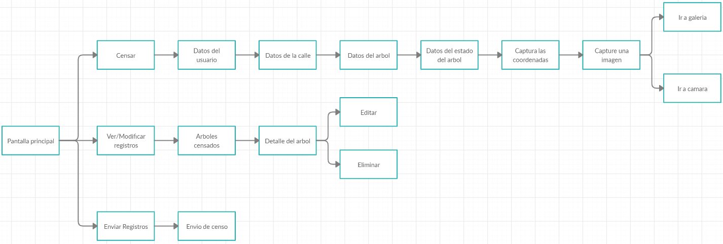

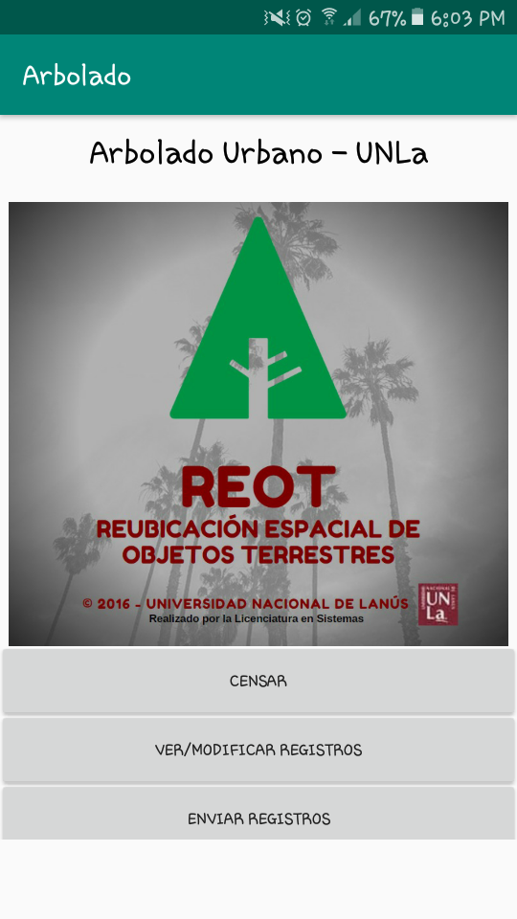La pantalla principal consta de tres botones:

* censar árboles
* ver o modificar los árboles censados
* enviarlos al servidor.

Esto permite censar, sin necesidad de conexión a internet y de esta manera poder subirlos cuando si tenga.

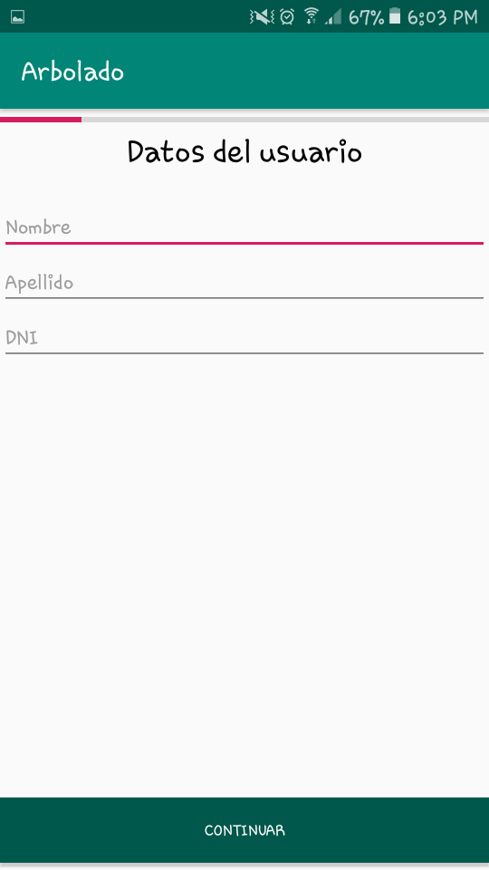Una vez pulsado el botón “censar” ingresa a “Datos de usuario”, allí irán el nombre, apellido y DNI de la persona que cense el árbol.

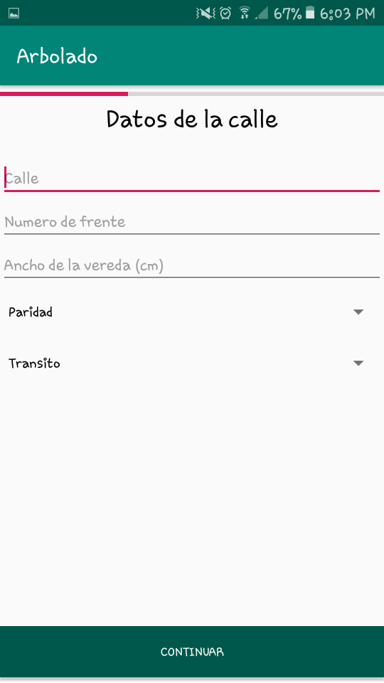En “Datos de la calle” se tienen que ingresar:

* nombre de la calle,
* número de frente,
* ancho de la vereda,
* calle: par o impar
* transito: pesado o particular.

Si el árbol no se encuentra en una calle esto no se debe completar.

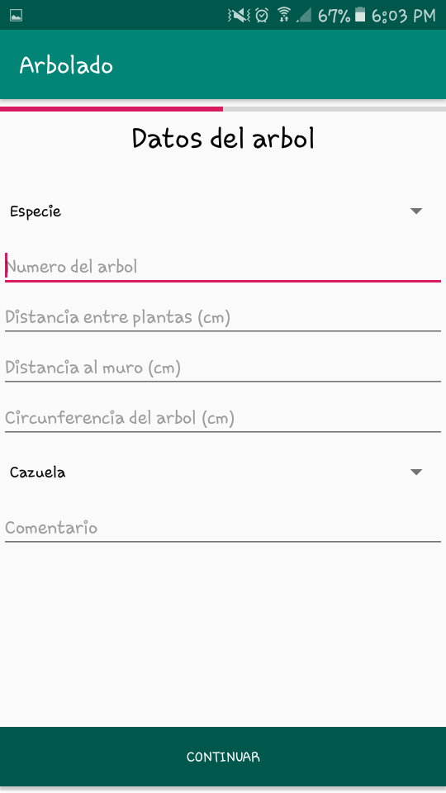En “Datos del árbol” se encuentra:

* una gran variedad de especies
* ingresar el número de árbol que se está censando
* distancias entre las plantas
* distancia al muro
* circunferencia del árbol
* si tiene cazuela o no
* algún comentario que amerite.

(Los campos obligatorios son Especie y Numero del árbol).

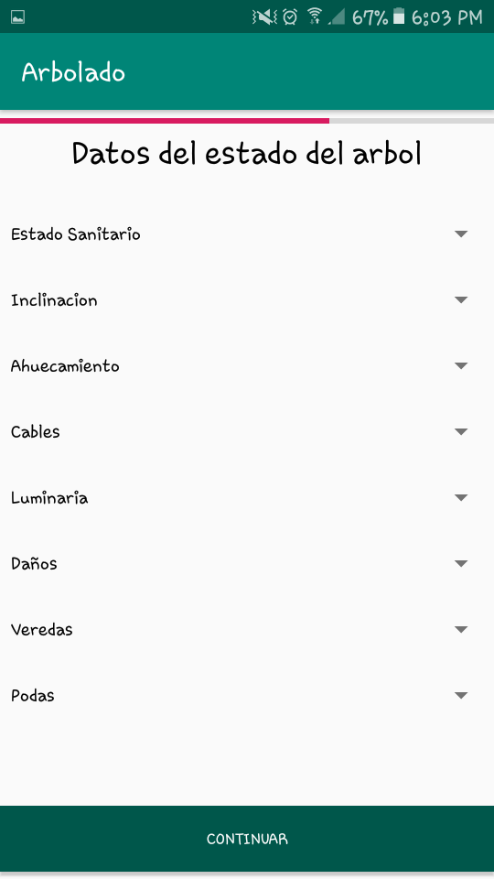En “Datos del estado del árbol” van ciertos ítems para saber cómo se encuentra el estado del árbol.

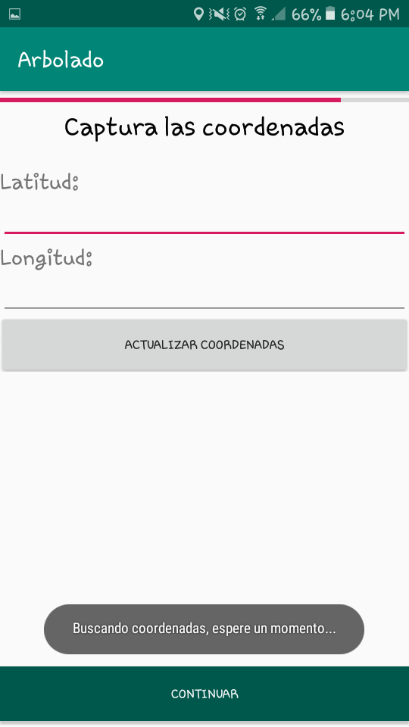En “Captura las coordenadas” irán las coordenadas donde se encuentra el árbol.

Si el celular no tiene GPS se puede manipular a mano, sino lo hará apretando el botón “actualizar coordenadas”.

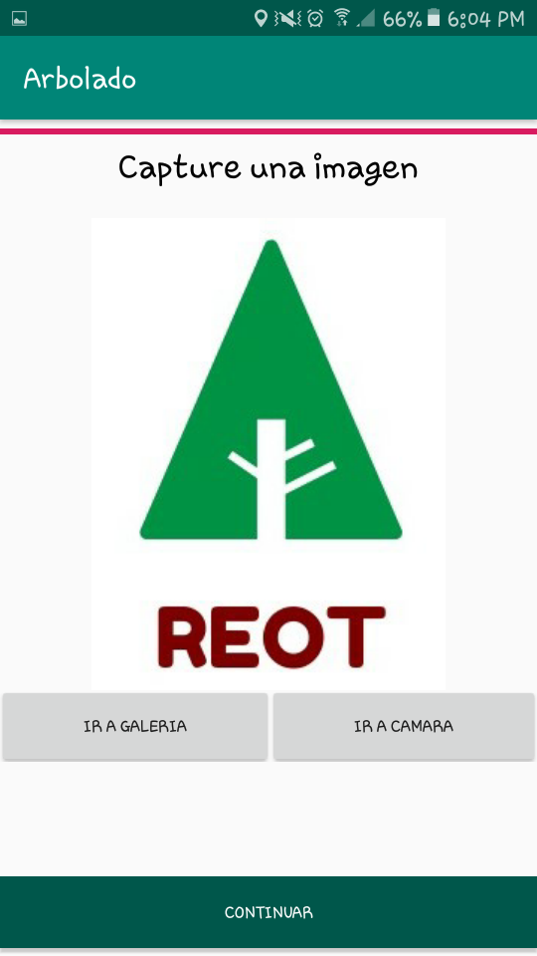En “Capture una imagen” hay dos opciones para cargar la imagen:

* buscándola en la galería
* sacar la foto en el momento.

Una vez terminado el censo, vuelve a la pantalla principal.

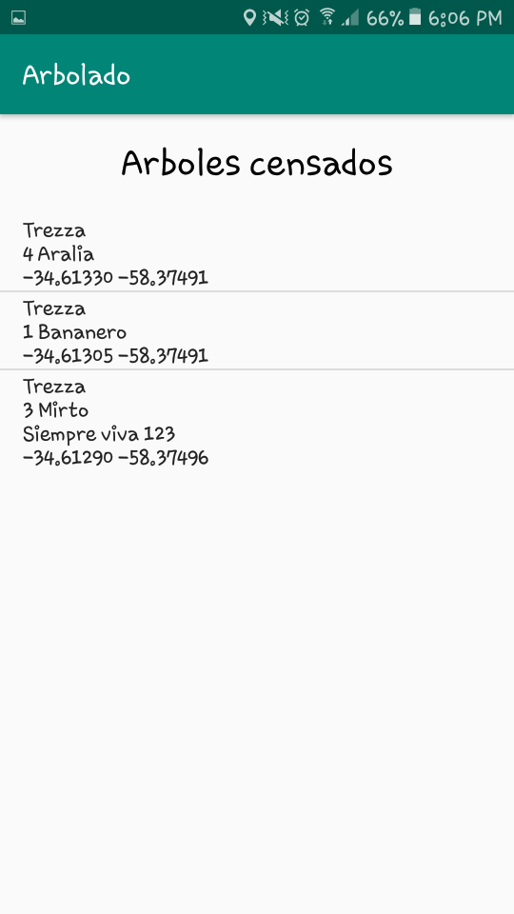Pulsando el botón “Ver/Modificar registros” entrará a “Arboles censados” aquí se encuentran todos los registros NO subidos al servidor.

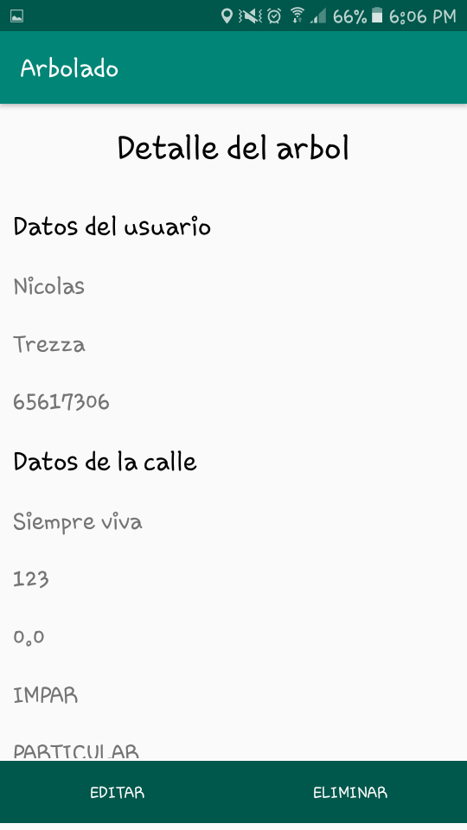Apretando en alguno de los registros se verá más detalladamente todos los datos del árbol, allí se podrá editarlo o en su defecto eliminarlo.

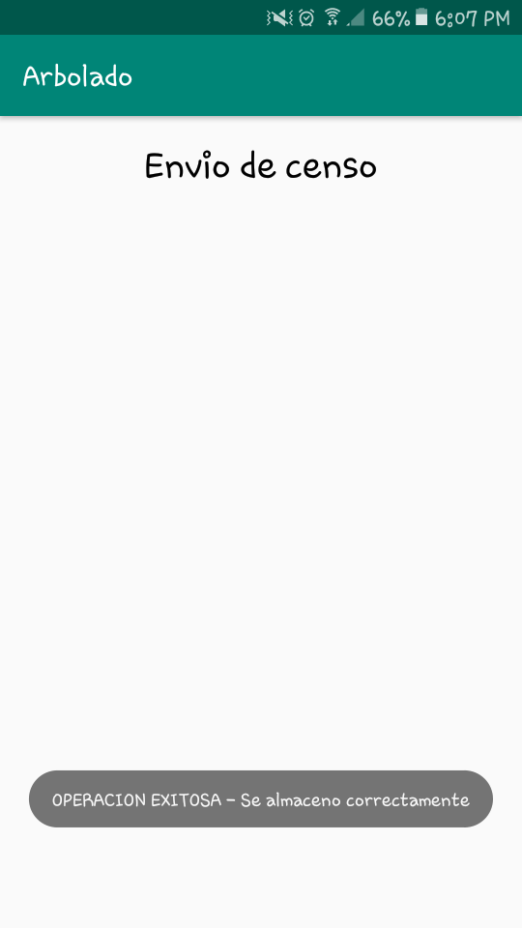Y para terminar, en la pantalla principal, apretando el botón “Enviar registros” se subirán todos al servidor y se borrarán de la base de datos del celular.

**Cantidad de horas del proyecto**

|  |  |
| --- | --- |
| creación de actividades | 16hs |
| creación de clases | 8hs |
| captura de coordenadas | 8hs |
| captura de imágenes | 16hs |
| manejo de la base de datos SQLite | 40hs |
| manejo de la base de datos MySQL | 16hs |

**Tareas pendientes por completar/mejorar**

* Capturar mas de una imagen
* Editar arboles ya censados
* Creación de la pagina WEB

**Materias que me ayudaron a realizar este proyecto**

* Orientación a objetos 1 y 2
* Ingeniería de software 1
* Base de datos 1